Sammanfattning - Modul 6b

Innehållsförteckning

Innehållsförteckning 1
Aminosyrametabolism 2
Enkolspoolen 11
Nukleotidmetabolism 14

Aminosyrametabolism
Redogöra för pyridoxalfosfats (PLP) roll vid transaminering:
Transaminering är ett av tre steg i nedbrytningen av aminosyror (deaminering och ureacykeln är nästa). Transaminering sker mha enzymgruppen aminotransferaser. De behöver ett koenzym för att fungera vid namn pyridoxalfosfat (PLP). Det är ett vitamin B₆-derivat (den aktiva formen). Transaminering innebär att alfa-aminogruppen på en aminosyran flyttas till en alfa-keto-glutarat och bildar en alfa-ketosyra och glutamat. I den reaktionen flyttas alfa-aminogruppen till PLP i ett mellansteg. Aminotransferaser finns i cytosol och mitkokondrier i alla celler.
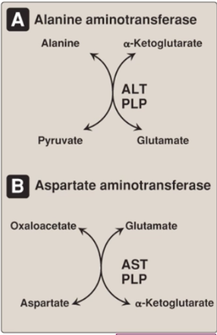
Redogöra för de reaktioner som katalyseras av ALAT (ALT) respektive ASAT (AST):
Exempel på två aminotransferaser är aspartat-aminotransferas (ASAT) och alanin-aminotransferas (ALAT).
ALAT: finns främst i lever men även njure, hjärta och skelettmuskel. Alfa-aminogruppen i alanin förs till alfa-ketoglutarat och bildar glutamat och resten av kolskelettet bildar pyruvat.

ASAT: främst i hjärtmuskulatur sedan lever, skelettmuskel och njurar. ASAT skiljer sig från regeln att aminotransferaser överför alfa-aminogruppen i aminosyror till alfa-ketoglutarat och bildar glutamat. Detta eftersom jämvikten i levern är förskjuten pga att aspartaten förbrukas så snabbt i ureacykeln. Därför är jämvikten förskjuten så att aspartat bildas istället. Kvävegruppen i glutamat flyttas till oxaloacetat pch bildar aspartat och alfa-ketoglutarat.

Redogöra i detalj (substrat, produkter, enzym, koenzym) för bildningen av alanin och glutamin i muskulatur:
Alanin: Glutamat omvandlas till alfa-ketoglutarat genom att alfa-aminogruppen förs över till pyruvat och bildar alanin. Detta sker mha ALAT som enzym och pyridoxalfosfat som koenzym.
Glutamin: när aminosyror transamineras kommer kvävet som frigörs bilda ammoniak. Ammoniak kan förenas med glutamat mha glutaminsyntas och bilda glutamin. ATP förbrukas också → ADP + P_{i}.

Både alanin och glutamin lämnar muskeln till blodet och åker till levern.

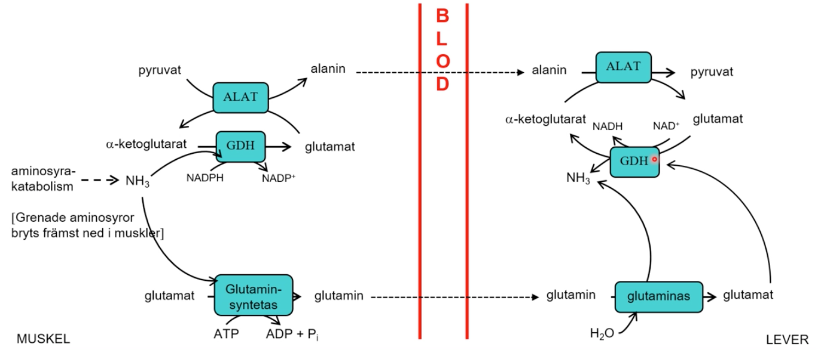Beskriva vad som händer med den alanin och glutamin som transporterats till levern - inklusive glukos-alanincykeln:
Alanin: omvandlas tillbaka till pyruvat och glutamat mha ALAT genom att alfa-aminogruppen från alanin flyttas till alfa-ketoglutarat som bildar glutamat.
Glutamin: omvandlas i levern mha glutaminas (och vatten) till ammoniak och glutamat. Glutamatet kan i sin tur mha glutamatdehydrogenas (GDH) också omvandlas till alfa-ketoglutarat och ammoniak vid reducering av NAD⁺ → NADH.
Glukos-alanincykeln:
Pyruvat som bildas från alanin kan i levern gå in i glukoneogenesen och bilda glukos som transporteras via blodet till muskeln där det bryts ned till pyruvat i glykolysen. Pyruvatet kan på nytt bilda alanin i muskeln och gå in i levern och upprepa processen. Detta är glukos-alanincykeln.

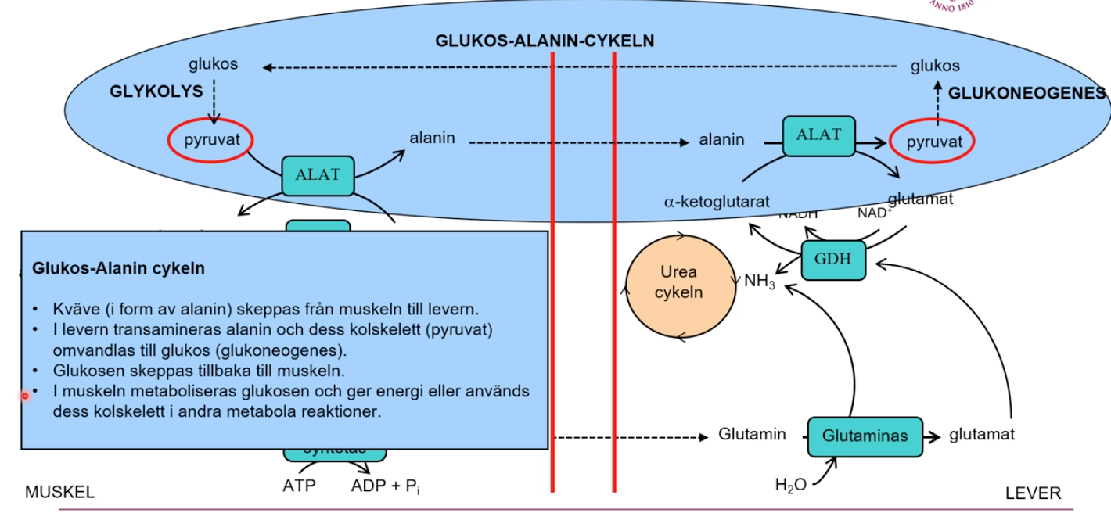

Redogöra (substrat, produkter, enzym, koenzym) för glutamatdehydrogenasets roll vid oxidativ deaminering, och var denna reaktion sker:
Steg 2 i nedbrytningen av aminosyror är deaminering. Vid transaminering bildas en massa glutamat. Glutamat omvandlas sedan till alfa-ketoglutarat och ammoniak mha enzymet glutamatdehydrogenas (GDH). Koenzym som krävs är NAD⁺ → NADH. Denna reaktion är reversibel och sker främst i lever och njurar. Ammoniak har låg affinitet till GDH vilket gör att det bildar en högre koncentration av ammoniak. När det blir en hög koncentration kommer reaktionen gå åt motsatt håll för att uppnå jämvikt. Då är koenzymet som används NADPH → NADP⁺.

Reglering av GDH: regleras allostert positivt av ADP och negativt GTP. (ej lärandemål).

Redogöra för ureacykelns funktion, intracellulära lokalisering och reaktioner (inga strukturformler):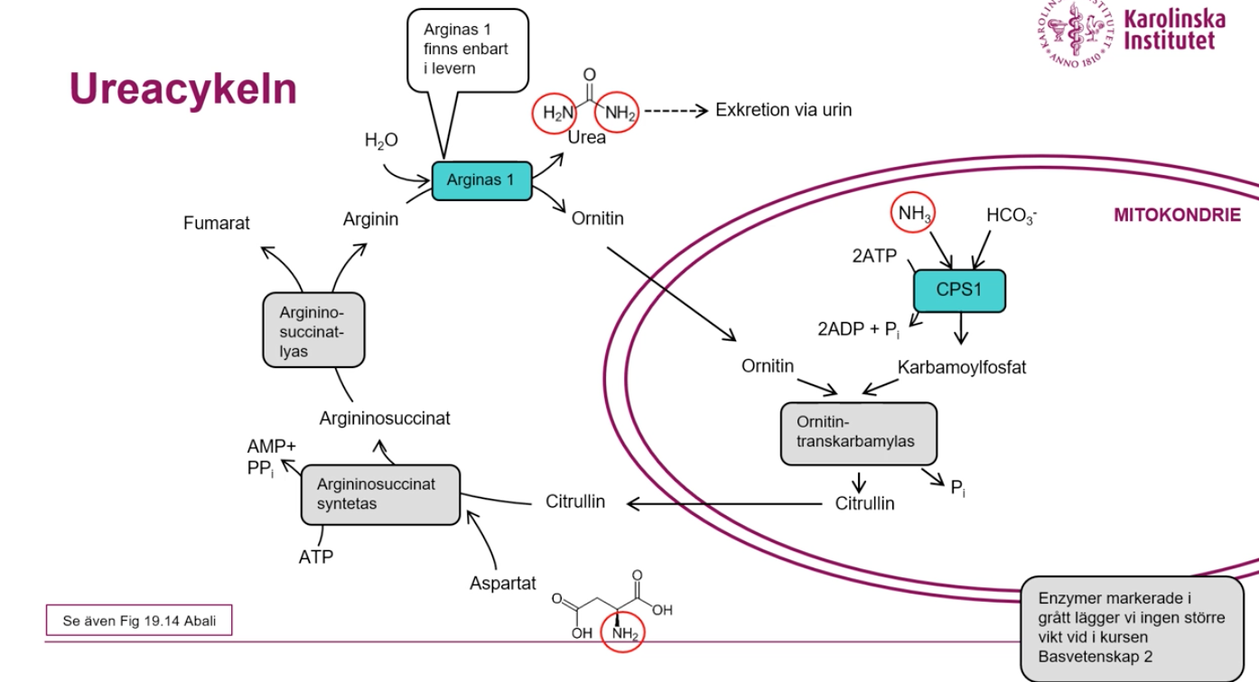
Syftet: Ammoniaken som bildas i deaminering inkorporeras i ureacykeln. Syftet med ureacykeln är att bli av med ammoniaken (NH₃) eftersom den är toxisk.
Lokalisering: Cykeln bildar urea som transporteras från lever till njurarna och utsöndras med urin. De första två stegen sker i mitokondriematrix och resten sker i cytosolen.
(De enzymerna i grå är inte viktiga att lära sig i BV2)

Reaktioner:
- I mitokondriematrix
- Ammoniak + vätekarbonat (HCO₃⁻, kommer som biprodukt av cellandningen) → karbamoylfosfat. Bildas mha karbamoylfosfatsyntetas 1 (CPS1). Förbrukar 2 ATP → ADP + P_{i}. (hastighetsreglerande steg)
- Ornitin + karbamoylfosfat → citrullin (ej viktigt att minnas enzymet). Frigörs en P_{i}-molekyl. Citrullin transporteras till cytosolen.
- I cytosolen.
- Citrullin + aspartat → argininosuccinat. behöver ATP → AMP + PP_{i}.
- Argininosuccinat spjälkas → fumarat och arginin.
- Arginin + H₂O → ornitin + urea. Sker mha arginas 1. Detta enzym finns bara i levern oh ureacykeln sker därför bara i lever.
- Ornitin transporteras tillbaka till mitokondriematrix in i steg 2 och bildar citrullin (sluten krets)
- Urean diffunderar ut från lever och åker till njurarna där exkretion sker med urin.

Ureacykeln med summaformel:
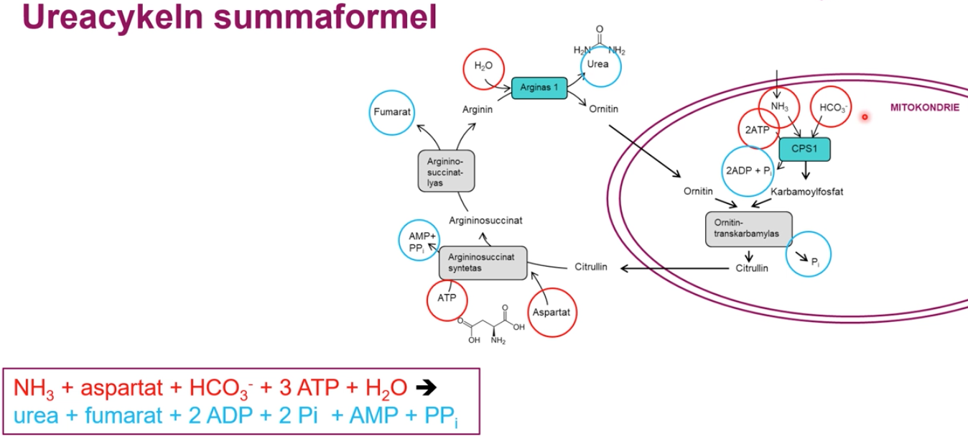
Röd: substrat
Blå: produkt

Redogöra för ureacykelns huvudreglerade steg (substrat, produkt och enzym) [karbamoylfosfatsyntetas I] samt kunna beskriva hur detta enzym regleras:
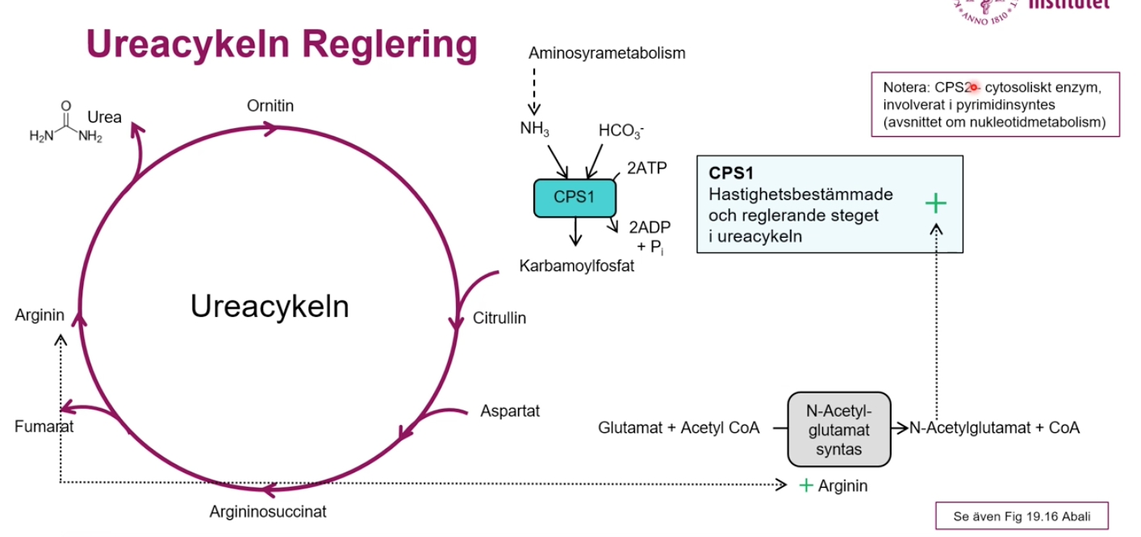
Steg 1 i ureacykeln är det steg som är hastighetsbestämmande och reglerat:
Steg 1: ammoniak + vätekarbonat → karbamoylfosfat mha CPS1. 2 ATP → 2 ADP + P_{i}.

N-acetylglutamat är aktivator av CPS1. N-acetylglutamat bildas av N-acetylglutamatsyntas som i sin tur är reglerat av arginin som är ett substrat i ureacykel. Ju mer arginin → mer ureacykel.

Beskriva bildning och nedbrytning av kreatin och kreatinfosfat (reaktioner och organ) schematiskt, samt beskriva funktionen av kreatinfosfat och kreatinkinas:
Aminosyror är prekursor för bl.a kreatin och kreatinfosfat. Kroppen har två kreatinkällor: från kosten eller egen syntes.
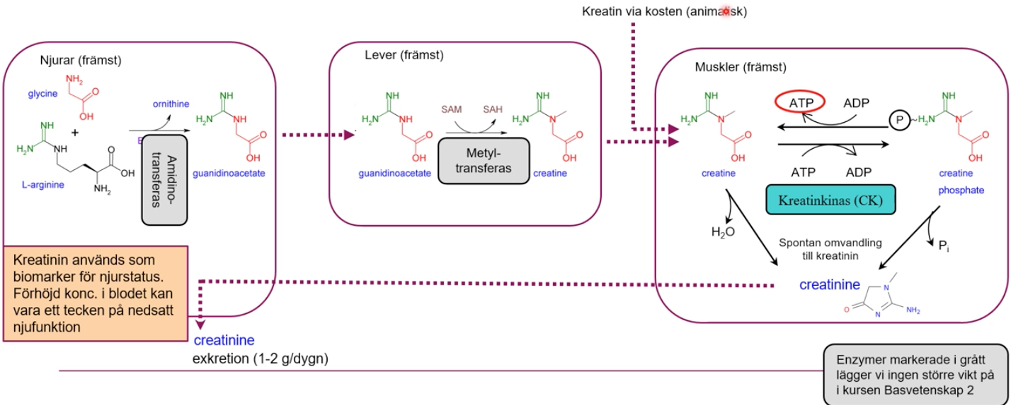
Kreatinsyntes:

- I njuren
- en kvävegrupp från arginin förs över till glycin → guanidinoacetat samtidigt som ornitin avspjälkas. Guanidinoacetat transporteras till levern.
- I levern
- En metylgrupp från SAM (enkolspoolen) kopplas på guanidinoacetat → kreatin. Kreatin åker vidare till muskler.
- I muskeln
3a. I vila med mycket energi kommer kreatin → kreatinfosfat mha kreatinkinas och
ATP → ADP.
3b. Vid hårt muskelarbete kommer kreatinfosfat → kreatin mha kreatinkinas och
ADP → ATP.
4. Kreatin och kreatinfosfat bryts spontant ned till kreatinin och åker med blodet till njuren och utsöndras med urinet. Kreatinin används som biomarkör och vid förhöjda nivåer kan det indikera på nedsatt njurfunktion.

Funktion av kreatinfosfat: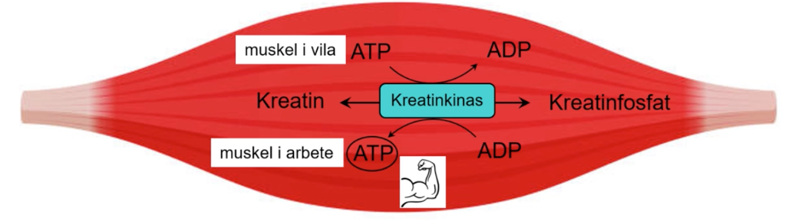
Fungerar som energireservoar i skelettmuskler, hjärta och hjärna. Det räcker endast i några sekunder. Det bildas kreatinfosfat från kreatin mha kreatinkinas och ATP går åt. Vid muskelarbete kommer kreatinfosfat omvandlas tillbaka till kreatin och ATP bildas.

Redogöra för omvandling (substrat, produkter, enzymnamn och koenzymer) av fenylalanin till adrenalin (strukturformler för förståelsen):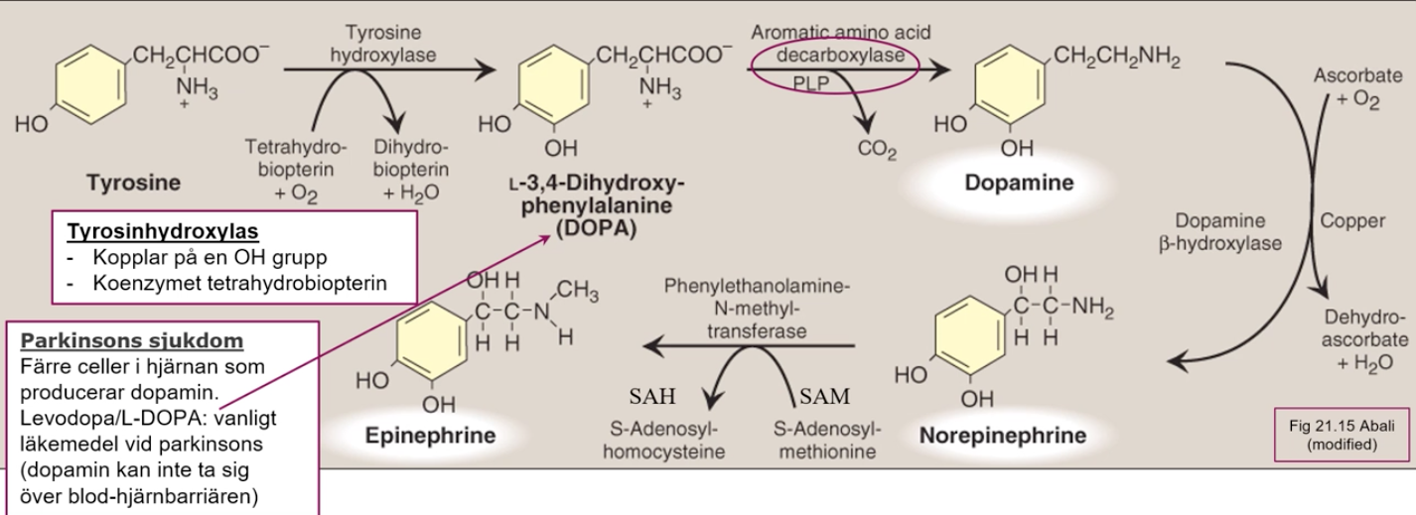
Syntes av adrenalin sker främst i binjurebarken.
- Fenylalanin är en essentiell aminosyra vi får från kosten. Fenylalanin + tetrahydrobiopterin + O₂ → tyrosin + dihydrobiopterin + H₂O (icke-essentiell aminosyra, dvs kroppen kan själv producera den) mha fenylalaninhydroxylas.
- Reaktionen kan börja direkt från tyrosin från kosten eller genom omvandling från fenylalanin → tyrosin. Sedan kopplas en hydroxylgrupp på tyrosin → L-DOPA. Sker mha tyrosinhydroxylas. Koenzymet som krävs är tetrahydrobiopterin → dihydrobiopterin.
- Dekarboxylering sker och L-DOPA → dopamin (1a katekolaminen). Sker mha aromatiskt aminosyradekarboxylas och kräver koenzym PLP. Koldioxid avspjälkas.
- Hydroxylering sker och dopamin → noradrenalin (2a katekolaminen). Sker mha dopamin-beta-hydroxylas. Koenzymet är C-vitamin (ascorbat).
- Metylgrupp från SAM (SAM → SAH) kopplas på noradrenalin → adrenalin (3e katekolaminen). Sker mha metyltransferas.

Kunna beskriva vilken enzymdefekt som leder till fenylketonuri samt känna till grunden för sjukdomarna MSUD och tyrosinemi:
Fenylketonuri: Enzymet fenylalaninhydroxylas omvandlar fenylalanin till tyrosin. En defekt på det enzymet leder till fenylketonuri (PKU) som påverkar kroppens förmåga att bryta ned aminosyran fenylalanin.

Tyrosinemi uppstår som följd av att nedbrytningen av tyrosin (till fumarat) inte fungerar, beroende på nedsatt funktion i något av de enzymer som katalyserar processen

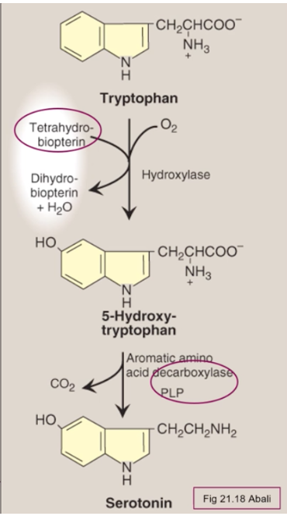
MSUD: I det andra stegen i nedbrytning av BCAA (grenade aminosyror: leucin, isoleucin och valin) sker en oxidativ dekarboxylering där en ketonsyra tappar koldioxid och kopplar på CoA mha enzymet BCKDH (branched-chain-alfa-keto-acid-dehydrogenas). Om BCKDH saknas helt eller är kraftigt nedsatt har man sjukdomen maple syrup urine disease (MSUD). Då ansamlas ketosyror i celler och urinet får en doft som påminner om lönnsirap. Lukten härrör från isoleucin som utsöndras med urinen. Det är en sällsynt och ärftlig sjukdom. Behandlingen innebär strikt diet med låga halter BCAA.

Tyrosinemi: ärtflig sjukdom som involverar brist eller nedsättning av enzymer som bryter ned aminosyran tyrosin. Finns 3 typer av tyrosinemi.

Beskriva bildningen av serotonin (5-HT) från tryptofan:
Serotonin kallas också 5-hydroxytryptamin (5-HT). Reglerar sömn, aptit, kroppstemperatur och smärtuppfattning. Hittas mest i tarm och slemhinna. Syntes går till på följande sätt:
- Tryptofan får en hydroxylgrupp mha ett hydroxylas som är beroende av koenzymet tetrahydrobiopterin → 5-hydroxytryptofan.
- Sker dekarboxylering mha aromatiskt aminosyradekarboxylas som har PLP som koenzym. 5-hydroxytryptofan → CO₂ + serotonin.

Redogöra för slutstegen i valins och isoleucins nedbrytning och betydelsen av vitamin B12 i detta sammanhang (se även betydelsen av vitamin B12 vid nedbrytning av uddakolsfettsyror):
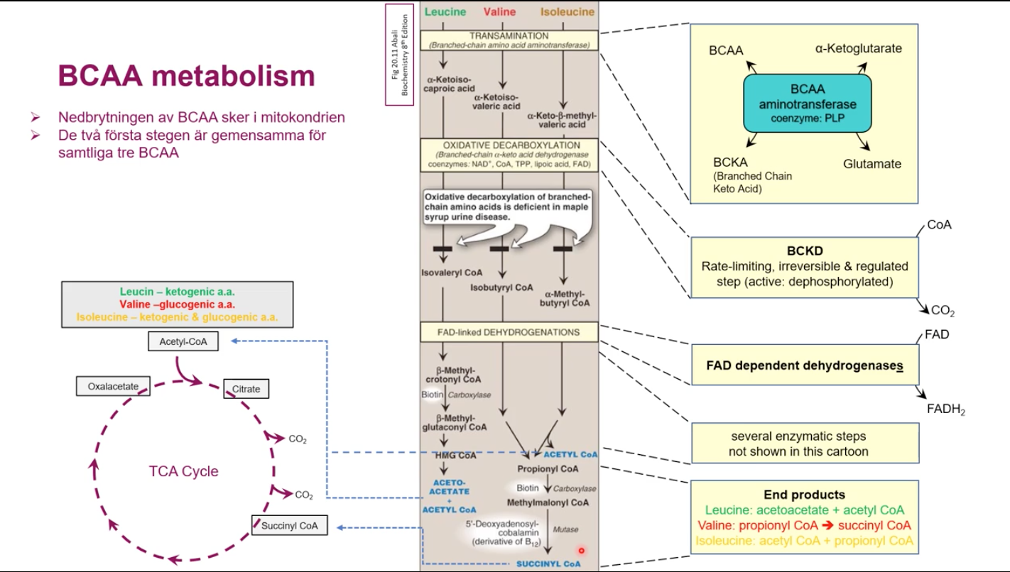
- Nedbrytning sker i mitokondrien
Nedbrytning av valin och isoleucin:
- Transaminering sker mha BCAA-aminotransferas, koenzym PLP. Bildar ketosyran BCKA (branched-chain-keto-acid).
- Sker oxidativ dekarboxylering mha BCKDH. CoA kopplas på ketosyran och tappar koldioxid.
- FAD-beroende-dehydrogenas dehydrogenerear CoA-molekylen (FAD → FADH₂) och bildar propionyl-CoA. Isoleucin kommer också frigöra acety-CoA i detta steg.
  - Här sker en massa mellansteg som vi inte behöver kunna.
- Ett annat karboxylas med biotin (vitamin B₇) som koenzym karboxylerar propionyl-CoA → metylmalonyl-CoA.
- Metyl-malonyl-CoA-mutas beroende av 5’-deoxyadenosyl-cobalamin (derivat av vitamin B₁₂) omvandlar metylmalonyl-CoA → succinyl-CoA.
Betydelsen av vitamin B12 vid nedbrytning av uddakolsfettsyror:
Betaoxidationen sker som vanligt tills steget där det är en 3 kol lång kedja som kallas propionyl-CoA som beta-ketoacyl-CoA-tiolaset inte kan jobba på. Det finns istället ett biotinberoende karboxylas som karboxylerar proprionyl-CoAt till D-metylmalonyl-CoA som kan omvandlas till L-metylmalonyl-CoA. Ett sista vitamin-12-beroende enzym s.k. metylmalonyl-CoA-mutas omvandlar molekylen till succinyl-CoA. Eftersom betaoxidationen och citronsyracykeln båda sker i mitokondriematrix så kan succinyl-CoA direkt gå in till citronsyracykeln för vidare nedbrytning.

Slutprocessen är alltså densamma vid nedbrytning av uddakolsfettsyror som vid nedbrytning av isoleucin och valin.

Funktionen av pyridoxalfosfat, cobalamin, tetrahydrofolsyra:
Pyridoxalfosfat: Alla aminotransferaser är beroende av koenzymet pyridoxalfosfat (PLP). Det är den aktiva formen av vitamin B₆. Aminotransferaser sköter transaminering av aminosyror och flyttar alfa-aminogruppen från en aminosyra till alfa-ketoglutarat och bildar glutamat. Vid syntes av alla katekolaminer, histamin och serotonin sker dekarboxylering med dekarboxylaser som också kräver PLP.

Cobalamin: 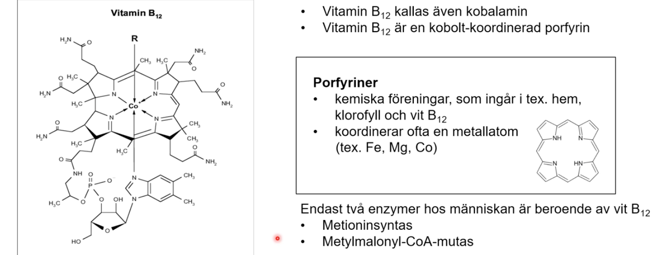kallas också vitamin B₁₂. består av en porfyrinring. I mitten av ringen sitten en kobolt-koordinerad atom. Hos människan finns 2 enzymer beroende av vitamin-B₁₂: metioninsyntas och metylmalonyl-CoA-mutas. Metioninsyntas används vid SAM-syntes när homocystein omvandlas i metionin samt i THF-syntes när N⁵-metyl-THF ska bilda THF. metioninsyntas sammankopplar alltså THF-metabolism med SAM-metabolism. metyl-malonyl-CoA-mutas används vid nedbrytning av uddakolsfettsyror och nedbrytning av BCAA (isoleucin och valin) och omvandlar metyl-malonyl-CoA till succinyl-CoA.

Tetrahydrofolsyra/tetrahydrofolat = THF: utgör en del av enkolspoolen = enkolsdonator. Enkolsfragmenten som doneras är bundna till N⁵ och/eller N¹⁰. Kan donera kol med olika oxidationstal (metyl, metylen, formyl och metenyl). Folsyra (vitamin B₉) är en prekursor till THF.

Beskriva vad som menas med katekolaminer och hur dessa, liksom serotonin, principiellt inaktiveras:
Katekolaminer är biologiskt aktiva aminer: dopamin, noradrenalin och adrenalin. De består av en bensenring med 2 hydroxylgrupper kopplade på två st kol bredvid varandra. Dopamin och noradrenalin syntetiseras i hjärnan och fungerar som en neutrotransmittor; noradrenalin kan också fungera som ett hormon. Adrenalinsyntes sker främst i binjuremärgen och fungerar främst som ett hormon.

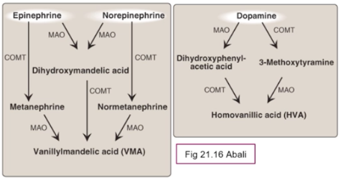
Nedbrytning av katekolaminer: Nebrytning sker med 2 enzymer: MAO (monoaminoxidas) och COMT (katekol-O-transferas). Dessa enzymer bryter ned katekolaminerna till produkterna VMA (vanillylmandelic acid) och (homovanillic acid). Katekolaminer som fungerar som hormon kommer brytas ned främst i lever och njurar och halveringstiden är enbart några minuter. Båda slutprodukterna är vattenlösliga och exkresion sker med urinet. Katekolaminer som signalsubstanser har sin nedbrytning i den presynaptiska cellen, dvs den nervcell som frisatt katekolaminerna.

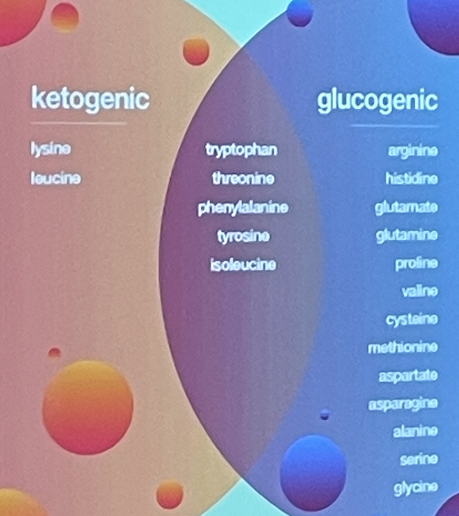
Enzymet som bryter ned serotonin är MAO.

Förklara vad som menas med ketogena och glukogena aminosyror:
Ketogena aminosyror: aminosyror som kan brytas ned och bilda acetyl-CoA, acetoacetat eller acetoacetyl-CoA. Kan endast användas till ketogenes eller fettsyrasyntes.
Glukogena aminosyror: kan brytas ned och bilda intermediärer till citronsyracykeln samt brytas ned till pyruvat och kan således i levern gå in i glukoneogenesen och bilda glukos.

Enkolspoolen
På ett översiktligt sätt beskriva omvandling av enkolfragmenten och ge exempel på syntesvägar där olika enkolsfragment används:
Enkolspoolen består av SAM och THF. Enkolsfragment kan bindas genom att ??

Exempel på syntesväg där enkolfragment används:
- När noradrenalin → adrenalin adderas en metylgrupp från SAM.
- När guanidinoacetat → kreatin adderas enn metylgrupp från SAM.
- Syntes av fosfatidylkolin
- Syntes av melatonin

Redogöra för bildning, nedbrytning och funktion av S-adenosylmetionin (SAM):
Bildning: Enzymet metioninadenosyltransferas för över en pentos och adenindelar från ATP till aminosyran metionin och bildar → SAM + 2 P_{i} + P_{i}. Det bildas SAM där metylgruppen är aktiverad vilket innebär att SAM lätt släpper ifrån metyl-gruppen till andra molekyler

Funktion: SAM kan enbart donera metylgrupper och gör det i ovan nämnda reaktioner.

Nedbrytning:
- När SAM (S-adenosylmetionin) släpper ifrån sig metylgruppen (sker mha metyltransferas) kvarblir S-adenosylhomocystein.
- Vidare kommer SAH-hydrolas mha H₂O att spjälka av adenosin och homocystein.
- Homocystein kan omvandlas till cystein (en aminosyra) i två steg som kräver vitamin B₆. Eller så kan homocystein återomvandlas till metionin och den s.k metionincykeln är sluten; det sker mha addering av en metylgrupp från THF mha metioninsyntas som är beroende av vitamin B₁₂.

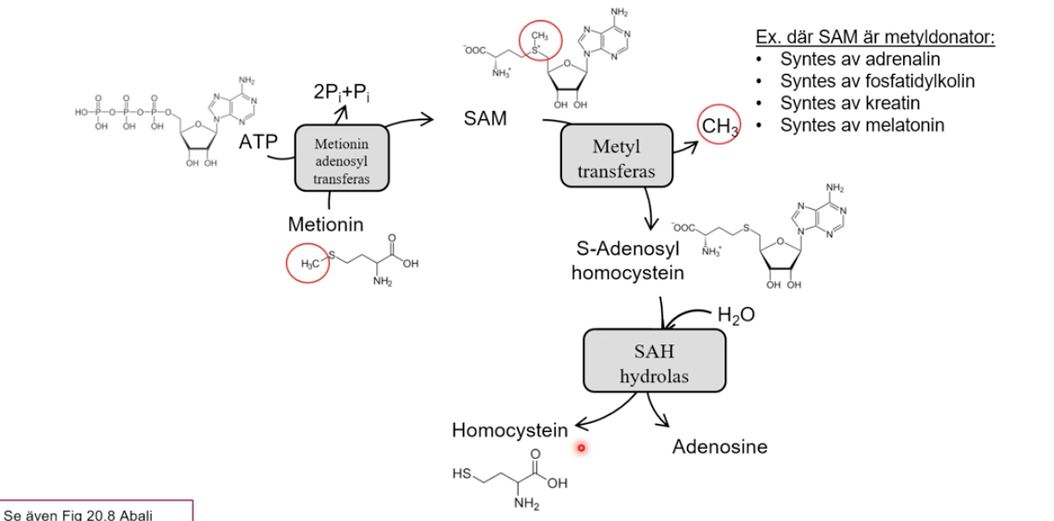

Redogöra för bildningen av homocystein och dess nedbrytning till metionin, samt kunna redogöra för homocysteins kliniska laboratoriemässiga relevans:
Homocystein spjälkas från SAH (S-adenosylhomocystein) mha SAH-hydrolas och H₂O. Homocystein kan sedan omvandlas till metionin genom att den metyleras av N⁵-metyl-THF mha metioninsyntas beroende av vitamin B₁₂ (cobalamin). Höga värden av homocystein är kopplade till hjärt-kärlsjukdomar, men det är inte säkert.

Förstå enkolpoolens betydelse vid bildning av nukleotider och metionin:
Pallar inte ens besvara den här. Ksk fyller på innan tentan.

Beskriva innebörden av den så kallade "folatfällan" och kopplingar till folsyra och vitamin B12:
När homocystein ska omvandlas till metionin används enzymet metioninsyntas som är beroende av vitamin B₁₂. Omvandlingen sker genom att en metylgrupp doneras från N⁵-metyl-THF. Vid brist på vitamin B₁₂ kommer metylgruppen inte doneras och det bildas en ansamling av N⁵-metyl-THF. Folsyra är en prekursor till THF så folsyran kommer således att fångas som N⁵-metyl-THF och nivåerna av de andra THF varianterna kommer att sjunka eftersom bildningen av N⁵-metyl-THF är irreversibel. Tillståndet ger liknande symtom som vid folsyrabrist och kan orsaka medaloblastisk anemi.

Nukleotidmetabolism
Den generella strukturen för olika nukleotider, kunna namnge dem och beskriva olika funktioner för dessa:
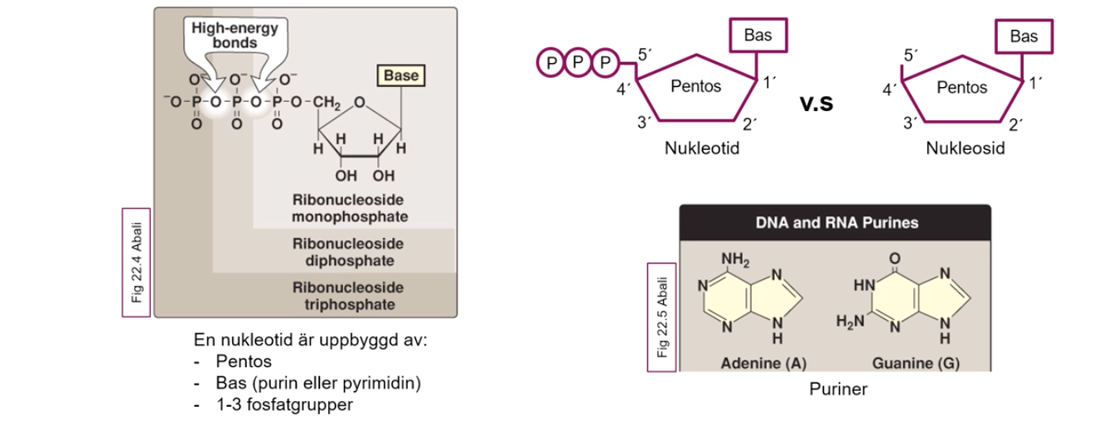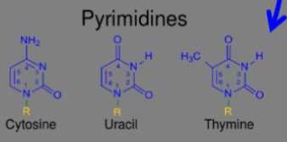
Nukleotider har 3 delar: en pentos (socker), en kvävebas och 1-3 fosfatgrupper. Basen är antingen en pyrimidin (enkel ringstruktur) eller en purin (2 ringstrukturer).
Exempel på olika nukleotider:
- ATP: adenosin, ribos, tre fosfater. Fungerar som högenergiförening och fosfatdonator.
- NAD+: dinukleotid med adenosin, ribos och nikotinamid. Fungerar som vätebärare.
- NADP+:
- FAD: dinukleotid med adenosin, ribos och riboflavin. Fungerar som vätebärare.
- Deoxyribonukleotider: Nukleotider baserade på deoxyribos. Bygger upp DNA.
- cAMP och cGMP: intracellular signaling pathways
- SAM och SAH: i metyleringsreaktioner.
- CoA: vid t.ex oxidation och lipogenes.

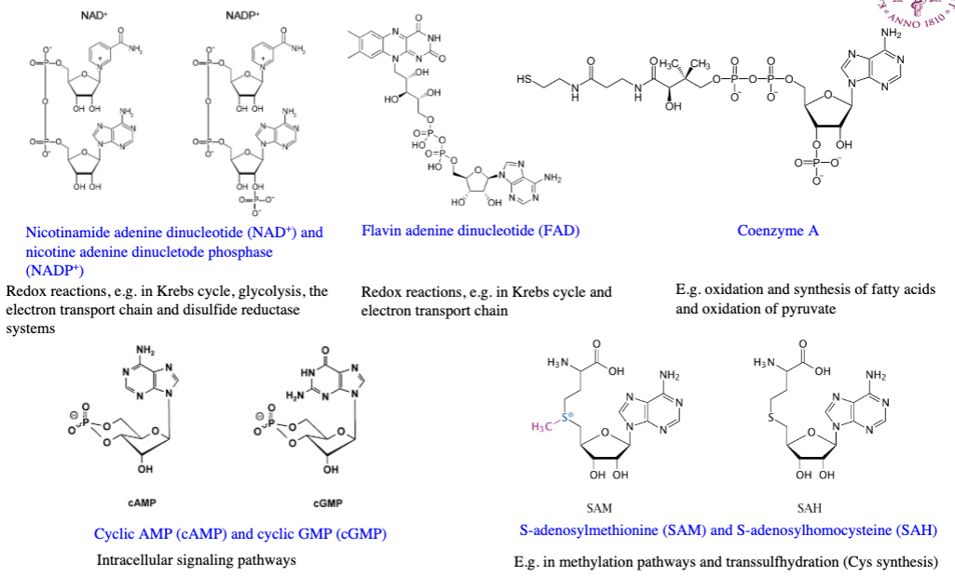
Skillnaden mellan begreppen nukleotid och nukleosid och vad som avses med bas:
Nukleosid: består av ett socker och en kvävebas.
Nukleotid: består av en nukleosid + 1 eller flera fosfatgrupper.
Bas: menas inte bas i form av syra/bas. Man menar antingen en purin eller pyrimidin och sitter på 1’ kolet på sockret. Utgör basen för den genetiska koden.

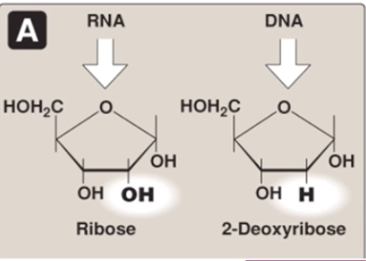
Beskriva skillnader mellan deoxy- och ribonukleotider, mellan puriner och pyrimidiner, samt redogöra för deras nomenklatur:
Deoxyribonukleotider: nukleotider med deoxyribos som socker. Har en proton på kol 2 (2’).
Ribonukleotid: nukleotid med ribos som socker. Har en hydroxylgrupp på kol 2 (2’). Ribonukleotider är mer instabil och kan inte bilda långa dubbelhelixar som hittas i DNA.

Pyrimidiner har bara en ringstruktur medan puriner har två. Det finns 3 olika pyrimidiner men 2 puriner.

Nomenklatur: nomenklatur är de termer som används inom ett område.
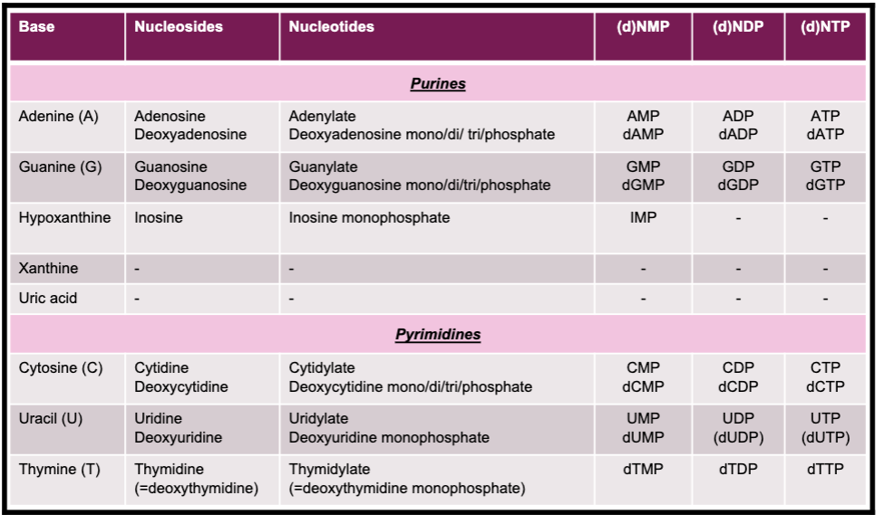
Tymin binder inte till ribos så det är alltid deoxytymidin. För att kunna skilja på kolatomerna i (deoxy)ribosringen respektive kvävebasen kallas kolatomerna i sockret för 1’-5’ (1-prim till 5-prim) medan kolet i kvävebasen numreras utan ‘.

Vilka nukleotider som ingår i DNA respektive RNA samt principiellt kunna rita hur en DNA- kedja byggs upp, inklusive strukturer på sockerkedjan:
DNA:
- Deoxyadenosin-monofosfat
- Deoxiguanosin-monofosfat
- Deoxycytidin-monofosfat
- Deoxytymidin-monofosfat

RNA:
- Adenylat-monofosfat
- Guanylat-monofosfat
- Cytidylat-monofosfat
- Uridylat-monofosfat
Osäker på om det är såhär eller adenosin-monofosfat etc.

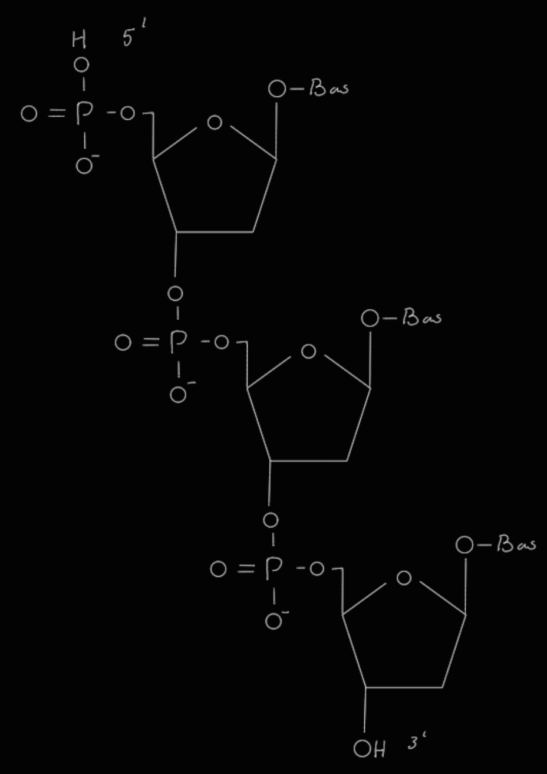 (tog bild från ammadeus, var källkritisk själv)

Redogöra (substrat, produkter, enzym, reglering) för bildningen av PRPP, samt se olika reaktionerna i nukleotidmetabolismen där PRPP ingår som ribosdonator (tre olika reaktioner i ”salvage pathway” och två reaktioner i nysyntesen av puriner och pyrimidiner):
PRPP är en aktiverad pentos och är med i de novo syntes av puriner och pyrimidiner samt salvage pathway av puriner.

PRPP-syntes: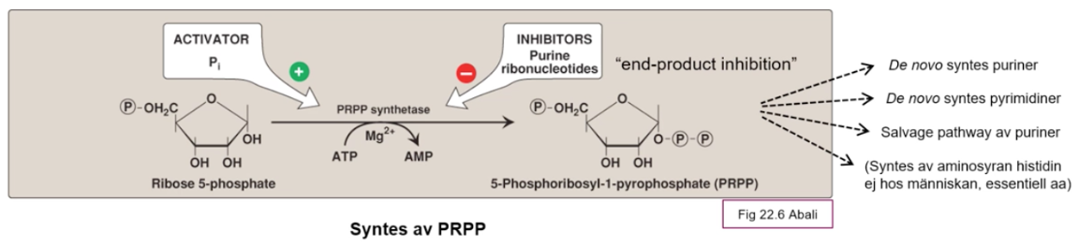
Ribos-5-fosfat + ATP → AMP + 5-fosforibosyl-1-pryofosfat (PRPP). Sker mha PRPP-syntas.
Två fosfatgrupper kopplas på ribos-5-fosfat från ATP och bildar PRPP. Detta steg regleras positivt av oorganiskt fosfat (P_{i}) och inhiberas av purinribonukleotider (end product inhibition).
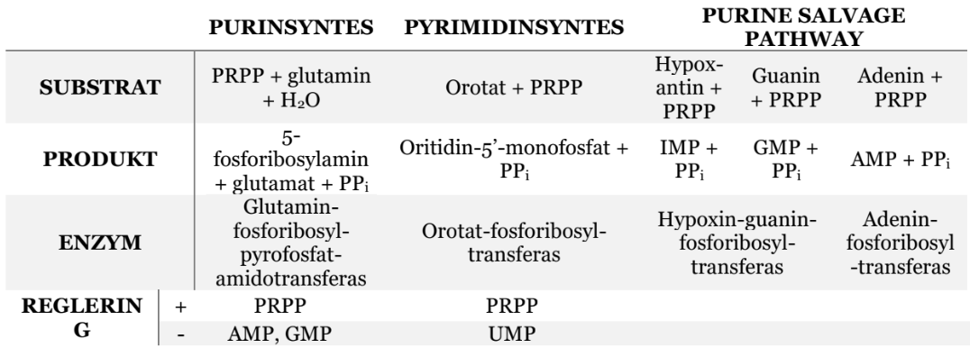

Redogöra (substrat, produkter, och eventuella koenzym) för de reaktioner som katalyseras av ribonukleotidreduktas, tymidylatsyntas och dihydrofolatreduktas.
Ribonukleotidreduktas (RNR): 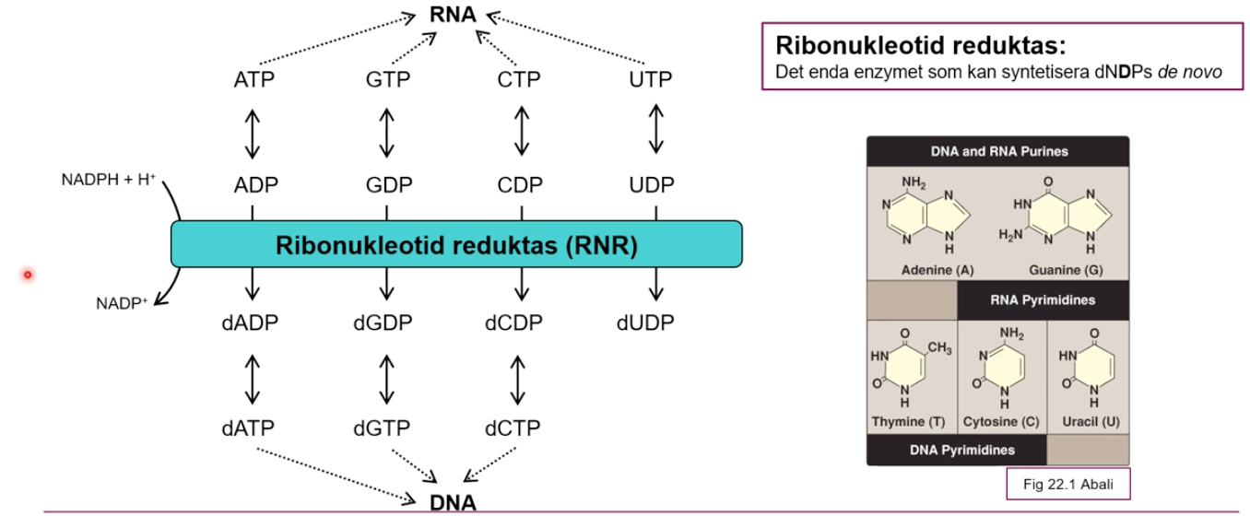omvandling av ribos → deoxyribos sker mha RNR. Finns 4 potentiella substrat: ADP, GDP, CDP och UDP. Det är endast difosfatformen som kan omvandlas. Omvandlingen kräver NADPH + H⁺→ NADP⁺. Produkterna blir då antingen: dADP, dGDP, dCDP eller dUDP.
=> ribonukleosiddifosfat → deoxyribonukleosiddifosfat.

Tymidylatsyntas: 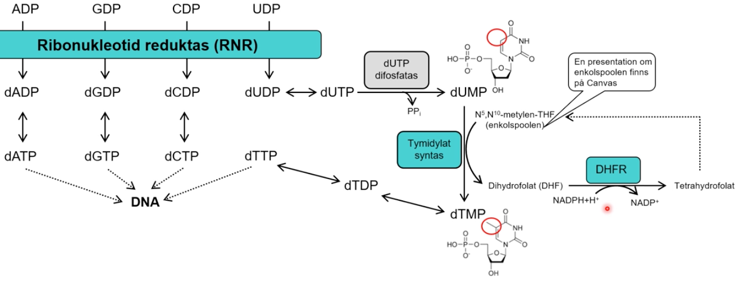omvandlar dUMP → dTMP mha tymidylatsyntas genom att en metylgrupp kopplas på uracil för att omvandlas till tymin. Metylgruppen doneras från N⁵,N¹⁰-metylen-THF som själv oxideras till DHF.

Dihydrofolatreduktas: DHF kan återreduceras till THF mha enzymet dihydrofolatreduktas (DHFR) och oxidering av NADPH + H⁺ → NADP⁺.

Redogöra för de reaktionssteg som krävs för omvandling av NTPs till dNTPs för vidare inkorporering i DNA (ex UTP till dCTP):
När det står (N) betyder det vilken bas som helst, antingen en purin eller pyrimidin.
- UTP + glutamin → CTP mha CTP-syntetas. ATP förbrukas.
- CTP → CDP och P_{i} avgår.
- CDP → dCDP mha RNR.
- dCDP → dCTP genom fosforylering.
Redogöra (substrat, produkter) för bildning av urat från puriner och xantinoxidasets roll:
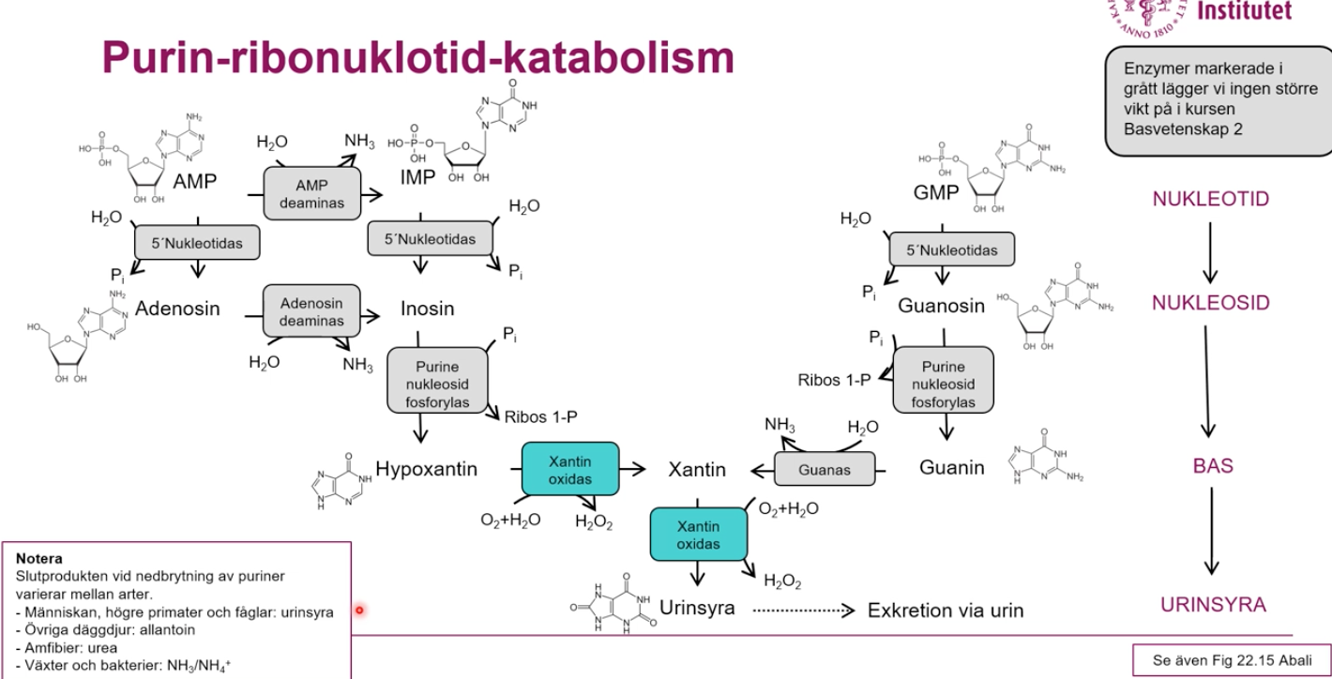
Nedbrytning av GMP:
- GMP → guanosin. H₂O adderas och P_{i} frigörs.
- Guanosin → guanin. P_{i} åtgår och ribos-1-fosfat frigörs.
- Guanin → xantin. H₂O adderas och ammoniak frigörs.
- Xantin → urinsyra mha xantinoxidas. O₂ och H₂O åtgår och bildar H₂O₂.

Nedbrytning av AMP: kan ske via två olika vägar
- Antingen
  - AMP → adenosin. H₂O åtgår och P_{i} frigörs.
  - AMP → IMP. H₂O åtgår och ammoniak frigörs.
- Antingen
  - Adenosin → inosin. H₂O åtgår och ammoniak frigörs.
  - IMP → inosin. H₂O åtgår och P_{i} frigörs.
- Inosin → hypoxantin. P_{i} åtgår och ribos-1-fosfat frigörs.
- Hypoxantin → xantin mha xantinoxidas. O₂ och H₂O åtgår och bildar H₂O₂.
- Xantin → urinsyra mha xantinoxidas. O₂ och H₂O åtgår och bildar H₂O₂.

Redogöra (substrat, produkter) för återanvändning av purinbaser via HGPRT, samt fosforylering av nukleosider upp till trifosfatnivå med hjälp av olika kinaser:
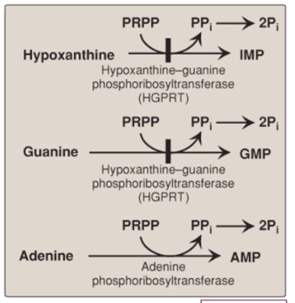
Ribonukleotider kan syntetiseras de novo eller genom att utvinna puriner ur salavage pathway.

Hypoxantin: kan bilda IMP mha HGPRT beroende av PRPP.

Guanin: kan bilda GMP mha HGPRT beroende av PRPP.

Adenin: kan bilda AMP mha adeninfosforibosyltransferas beroende av PRPP.

De olika nukleosiderna kan fosforyleras av kinaser från NMP → NDP → NTP.

Redogöra för verkningsmekanismer för allopurinol, hydroxyurea, 5-fluorouracil, metotrexat, AZT samt acyklovir:
Allopurinol: kompetitiv hämmar av xantinoxidas. Minskar bildandet av urinsyra och slutprodukterna blir hypoxantin och xantin. De är mer lättlösliga än urinsyra och bildar inte kristaller.

Hydroxyurea: förstör ribonukleotidreduktas (RNR) och kan därför inte omvandla NDP till dNDP. Detta sker genom att förstöra tyrosylradikalen i R2 subenheterna.

5-fluorouracil: inhiberar tymidylatsyntas som omvandlar dUMP till dTMP. Används vid cancerbehandling och stoppar DNA-syntes.

Metotrexat: inhiberar enzymet DHFR som omvandlar DHF → THF. Det blockerar bindningen av enkolspoolen som behövs för t.ex syntes av dTMP.

AZT: är en antiviral nukleosidanalog. Läkemedel mot HIV. Har samma struktur som tymidin. Om DNA-polymeras adderar AZT istället för tymidin till den växande DNA-kedjan kommer den inte kunna bygga vidare efteråt och förlängningen av DNA avslutas.

Acyklovir: ges ut som en nukleosid och aktiveras i cellen. Måste aktiveras av 3 kinaser varav ett kinas har sitt ursprung i herpes så enbart de celler som är infekterade av herpes har förmåga att aktivera acyclovir.

Principiella orsaker till gikt:
Urinsyra är en svårlöslig molekyl och faller lätt ut och bildar kristaller. De kan ansamlas i leder, speciellt de med tunna blodkärl och i kombination med sämre cirkulation t.ex tår. Kristaller triggar inflammation som resulterar i gikt. Detta kan vara pga överproduktion av urinsyra eller underexkretion av urinsyra. Gikt kan orsakas av ärftliga faktorer (primär gikt) som påverkar purinmetabolismen eller vara förknippat till njurars hantering av urinsyra (sekundär gikt), eller pga alkohol och medicinering.

Orsaker till lesch-nyhans syndrom:
Vid muterat och icke-funktionellt HGPRT kommer hypoxantin och guanin inte kunna återanvändas som resulterar i en större mängd nedbruten urinsyra. Kofaktorn till HGPRT kommer därför samtidigt att öka (PRPP). PRPP är en aktivator av enzymet GPAT som är det första steget i purinsyntesen. Det leder i sin tur till att fler puriner bildas som också måste brytas ned till urinsyra. Då drabbas man inte bara av gikt, även massa andra symtom som tillsammans kallas Lesch-Nyhans-syndrom.

